科教所96級新生座談會
日期：96/08/10
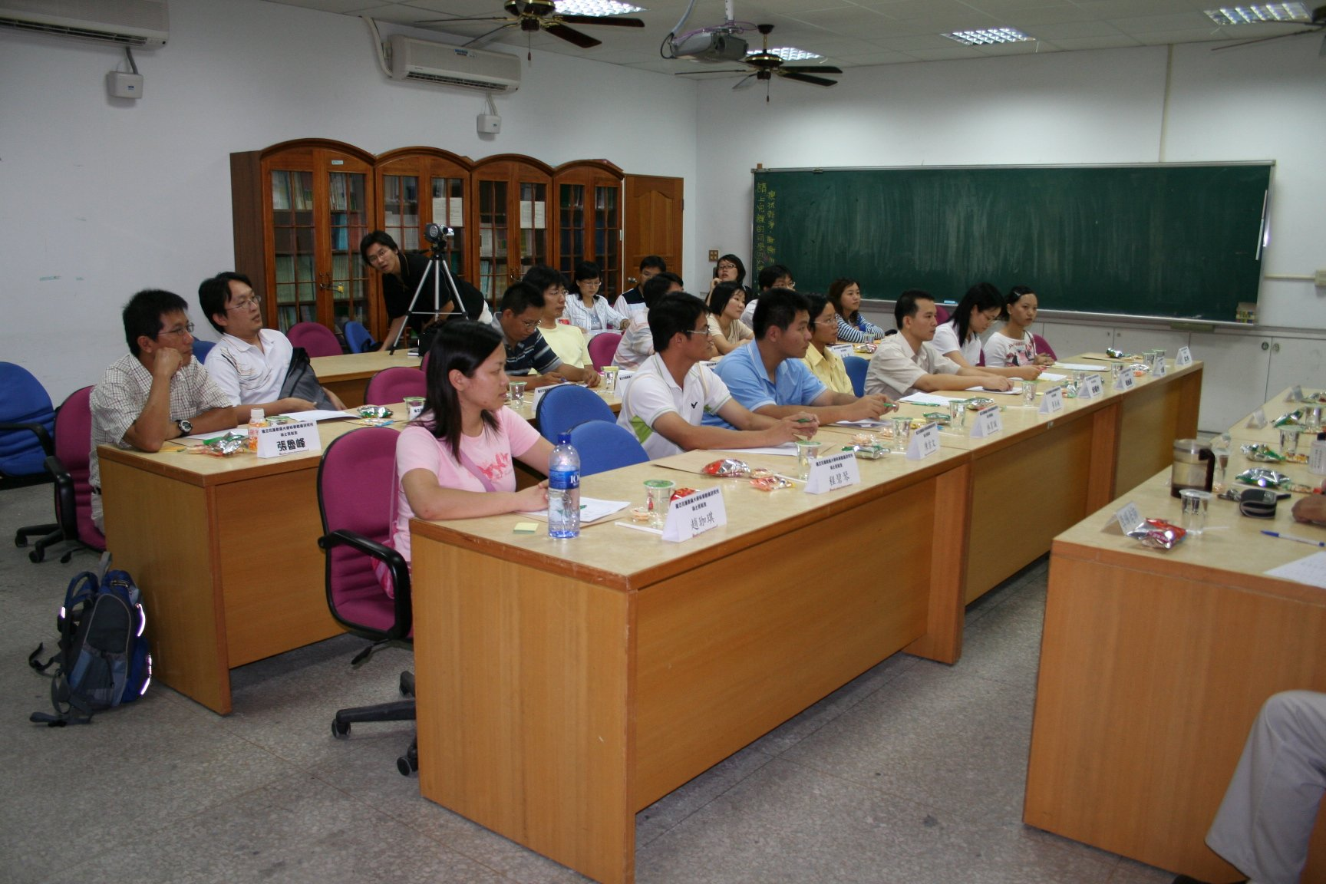
相見歡
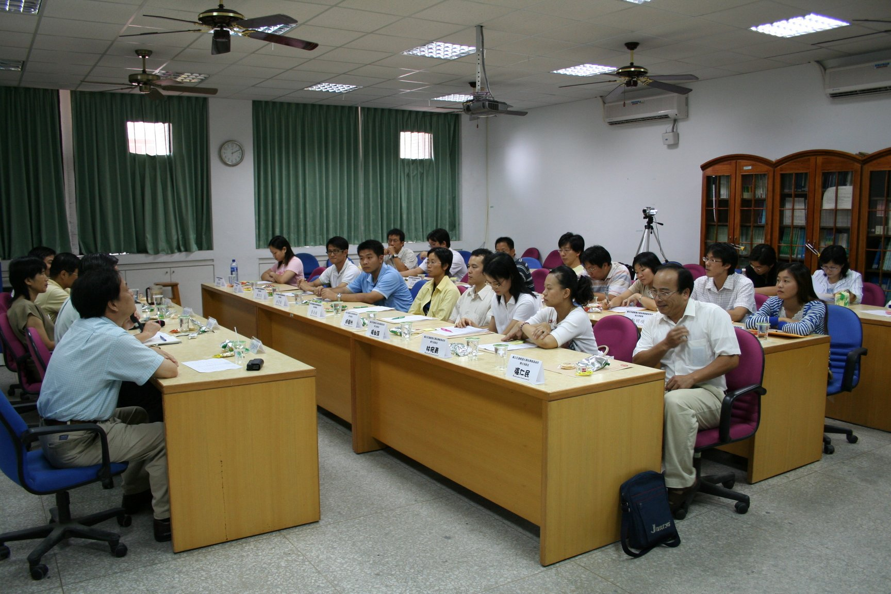
座談交流

科教所96級新生座談會
日期：96/08/10
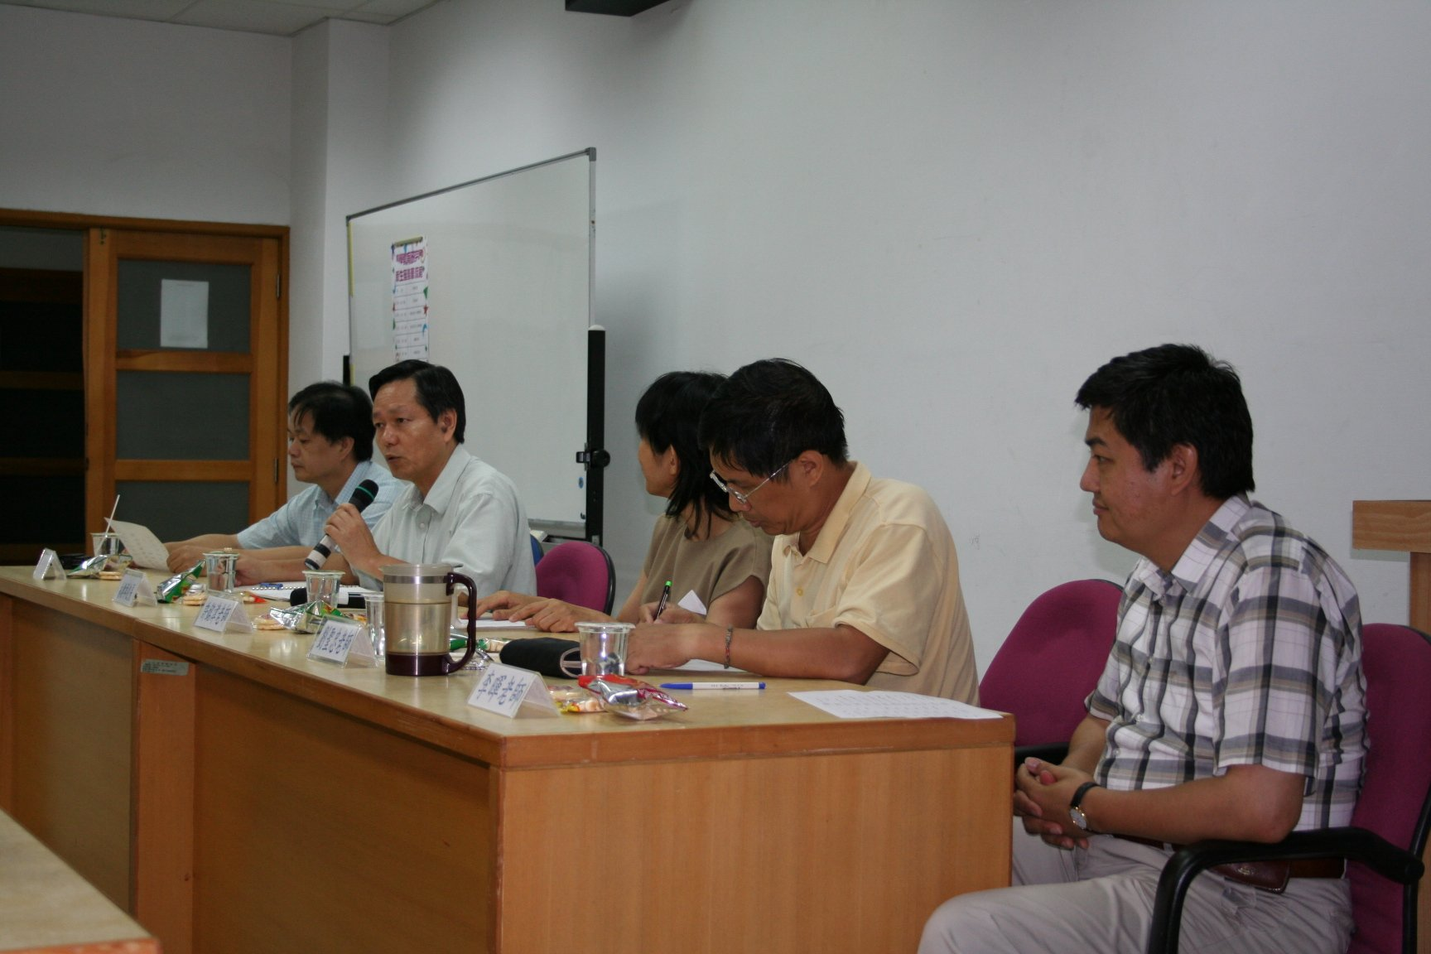
師長介紹
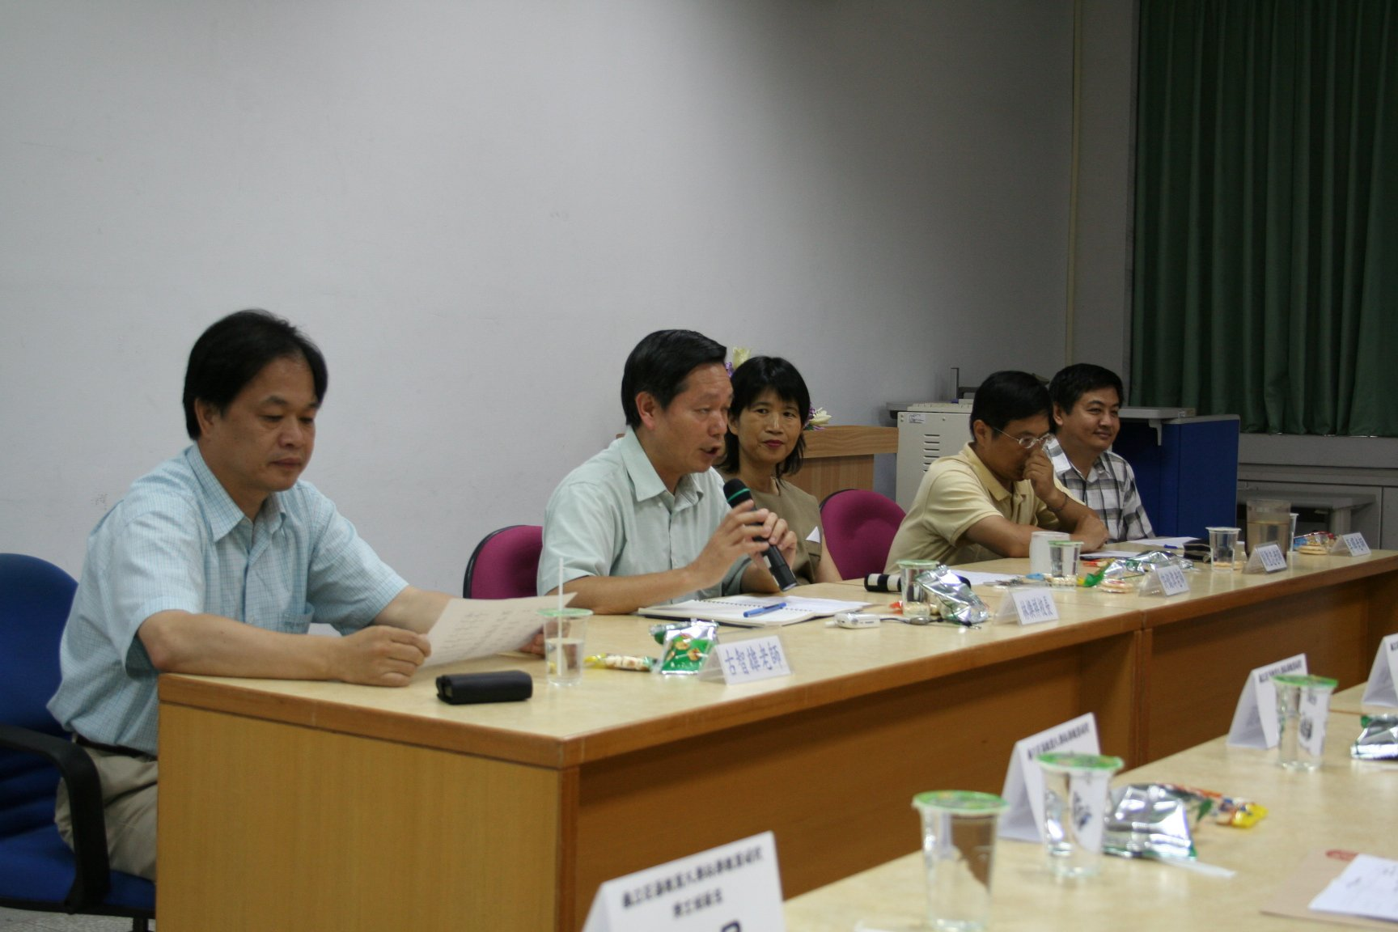
座談交流

